1 класс Учитель – Бескова Т.И. Предмет: Математика

Тема: Закрепление по теме: «Сложение и вычитание десятков».
Цели урока:
1. Закрепить умение выполнять арифметические действия с полными десятками.
2.Развивать внимание, логическое мышление, памяти, речи. развивать внимание, речь, память, самостоятельность.
3. Воспитывать трудолюбие, умение толерантно относится друг другу.

Оборудование: наглядность красочные цифры, компьютерная технология, уровневые тесты

Тип урока закрепление

Методы: Словестный, наглядный, проблемно – поисковый.

Формы работы: Индивидуальная, самостоятельная, парная, групповая, фронтальная, уровневые задания.

Ход урока.
№ | Этап урока | Содержание | Флипчарт
1  2 | Организационный момент.  Психологический настрой | Готовность детей к уроку.  Сообщение темы и цели урока.  Сложение и вычитание десятков.  Вот звонок нам дал сигнал,  Поработать час настал.  Так, что время не теряем.  И работать начинаем.  - Я вижу, что у всех отличное настроение. Надеюсь, что урок пройдет интересно и увлекательно.  На уроке наши глаза внимательно смотрят и все (видят)  Уши внимательно слушают и всё (слышат)  Голова хорошо (думает)  - Сегодня мы с вами отправляемся в лесное математическое путешествие, где нас ждет много задании.  Какое значение имеет лес для человека.  Лес- наше богатство.  Лес-это дом для зверей и птиц.  Лес-это место отдыха людей.  А что нужно сделать, чтобы сберечь наше богатство.  Чтобы сберечь лес, нужно не оставлять мусор, горящий костер, не разорять гнезда птиц, муравейники, норы зверей, не ломать ветки деревьев. | 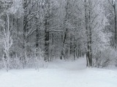
3  4  5  6 | Устный счет  Повторение состава числа  Коллективная работа.  Работа в группах | Но чтобы войти в лес мы должны показать, царю леса как мы хорошо и правильно научились считать, решать задачи. Как мы знаем сложение и вычитание десятков.  А кто царь леса вы узнаете, угадав загадку.  Хозяин лесной просыпается весной А зимой под вьюжный вой  Спит в избушке снеговой. (медведь)  Давайте царю леса покажем как мы умеем считать десятками.  Начните счет десятками  10, 20, 30, 40, 50, 60, 70, 80, 90, 100  В порядке возрастания и убывания.  Как называются числа при сложении. (слагаемые).  Как называется результат сложения (сумма).  Как называется результат вычитания (разность)  Первое слагаемое 40 второе 30. Найдите сумму.  Уменьшаемое 50 вычитаемое 20. Найдите разность.  Угадайте загадку  Ранним утром ей не спится,  Очень хочется трудиться.  Вот и меду принесла, работящая….  (пчела).  Помогите пчелке восстановить числовой ряд  90, 10, 60, 40, 50, 70, 100, 30, 20, 80.  д/и «найди своё место»  Царь леса Мишка просит помочь ему найти значения выражений.  инд. работа по карточкам. Счёт предметов.  Угадайте кто ещё живет в лесу.  Рыжий маленький зверек  По деревьям прыг да скок.  (белка).  Белка просит решить примеры.  20+30= 80-30= 60-20=  90-30= 50+20= 90-50=  20+30= 70-50= 70+30=  1. Определите, какое задание должны выполнить.  Работа с таблицей | 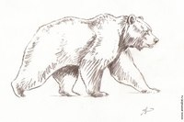  
7  8  9  10  11 | Инд. работа  Работа у доски.  Работа в паре  Физминутка. | Составление чисел и выражений с использованием счётного материала.  Ребята какой знак ставим при сложений (+), а при вычитании (-)  Поставьте знаки. + , - .  60 40 =100 70 30=40  80 20=60 20 30=50  90 50=40 90 60=30  Угадайте, следующего лесного зверя.  Ловко прячется в норе,  Любит шарить во дворе,  Схватит куру и в леса,  А зовут её….. (лиса)  Нам повстречалась лиса не только хитрая, но и хвастливая. Она хвастается, что правильно расставила знаки.  давайте проверим и исправим.  50>70 10<70  40<90 40<10  30>50 20>50  20>90 40>40  Ребята скажите, как зовут этого зверя.  Встал, как столбик над сосной.  И стоит среди травы.  Уши больше головы. (заяц).  Обратите внимание из каких геометрических фигур состоит этот заяц.  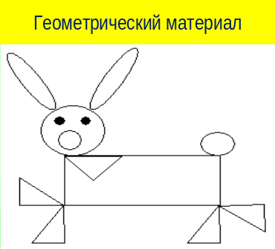Сколько треугольников?  Сколько прямоугольников?  Сколько кругов?  Сколько овалов?  д/и. «Найди ответ»  10+3 12 17-2 12  19-4 70 12+4 80  2+10 60 18-6 16  30+40 13 90-20 15  80-20 15 50+30 70  Минутка отдыха.  Быстро встали, улыбнулись,  Выше-выше подтянулись.  Ну-ка плечи распрямите,  Поднимите, опустите.  Вправо, влево повернитесь,  Рук коленями коснитесь.  Сели, встали, сели, встали,  И на месте побежали. |   
12 | Решение задач |  | 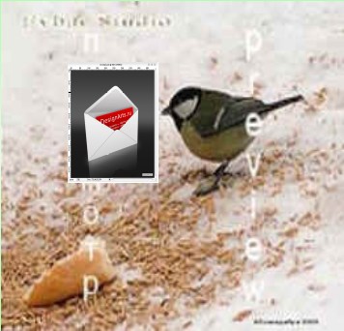
  Ребята, лесная синичка принесла нам письмо и просит решить задачу.
  Купили два десятка простых карандашей и три десятка цветных
  Карандашей.
  . Сколько всего карандашей купили?
  
13 |  | Физкультминутка.  Зайка по лесу скакал, зайка корм себе искал.  Вдруг у зайки на макушке  Поднялись, как стрелки, ушки.  Шорох тихий раздается: кто-то по лесу крадется.  Заяц путает следы, убегает от беды.  Прыгнул вбок и обернулся,  И под кустиком свернулся.  Словно серенький клубок,  Чтоб никто найти не смог.
14 | Самостоятельная работа | Ребята, в завершений нашего урока,  Все лесные звери просят выполнить задания для закрепления  пройденной темы.  70 + 20 = 80 – 70 =  30 + 60 = 40 + 60 =  70 – 40 = 50 + 30 =  60 – 30 = 90 – 50 =
15 | рефлексия | Оцените свою работу на уроке. Раскрасьте свою звездочку в тот цвет, который соответствует фразе.  - Хорошо потрудились.  Скажите каждый себе:  Я – молодец!  Я думал, я старался,  Я делал открытия!
16 | Итог урока. | Лесные звери благодарят вас за работу и говорят вам спасибо.

